温馨提示：
此套题为Word版，请按住Ctrl,滑动鼠标滚轴，调节合适的观看比例，答案解析附后。关闭Word文档返回原板块。
知识点4 细胞呼吸
1.(2014·重庆高考·T5)下图为乙醇在人体内主要的代谢过程。下列相关叙述,正确的是 ( )
乙醇乙醛乙酸CO₂、H₂O
A.乙醇转化为乙酸发生的氧化反应,均由同一种氧化酶催化
B.体内乙醇浓度越高,与乙醇分解相关的酶促反应速率越快
C.乙醇经代谢产生的[H]可与氧结合生成水,同时释放能量
D.正常生理情况下,人体分解乙醇的速率与环境温度呈正相关
【解题指南】(1)图示信息:乙醇先氧化成乙醛,乙醛再氧化成乙酸,最后生成CO₂和H₂O。
(2)关键知识:酶的专一性、底物浓度和温度与酶促反应速率的关系、[H]与氧结合生成水。
【解析】选C。本题考查酶的特性和呼吸作用。酶具有专一性,在乙醇转化为乙酸的代谢过程中至少经历两个步骤,需要不同的酶催化,故A项错误。当底物浓度较低时,酶促反应速率会随着底物浓度增加而加快,当达到一定值后,由于酶量有限,反应速率不再随底物浓度增加而加快,故B项错误。乙醇经代谢后可参与有氧呼吸,产生的[H]在有氧呼吸第三阶段与氧气结合生成水释放大量能量,故C项正确。人是恒温动物,环境温度不影响体内温度,不会影响分解乙醇的速率,故D项错误。
2.(2014·海南高考·T26)某豆科植物种子萌发过程中CO₂释放和O₂吸收速率的变化趋势如图所示。据图回答问题:
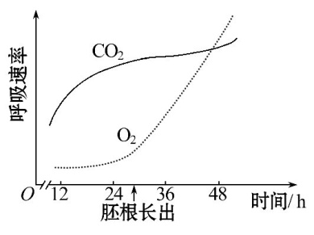
(1)在12～24 h期间,呼吸速率逐渐增强,在此期间呼吸作用的主要方式是
呼吸,该呼吸方式在细胞中发生的部位是 ,其产物是 。
(2)从第12 h到胚根长出期间,萌发种子的干物质总量会 ,主要原因是
。
(3)胚根长出后,萌发种子的 呼吸速率明显升高。
【解题指南】(1)关键知识:细胞呼吸的场所、细胞呼吸的类型及其产物。
(2)图示信息:以种子萌发的时间为横坐标,以种子的呼吸速率为纵坐标,两条曲线反映了呼吸过程中CO₂释放和O₂吸收速率的变化趋势。
【解析】本题主要考查细胞呼吸的场所和产物及种子萌发过程中干物质变化原因分析。
(1)据图可知,在12～24 h期间,氧气吸收量很少,而二氧化碳释放量很多,表明此时的呼吸作用主要是无氧呼吸;无氧呼吸的场所是细胞质基质,产物是酒精和二氧化碳。
(2)第12 h到胚根长出期间,种子不进行光合作用,不能制造有机物,同时进行呼吸作用消耗有机物,使有机物总量下降。
(3)胚根长出后,氧气的吸收量明显增多,说明有氧呼吸的速率明显提高。
答案:(1)无氧 细胞质基质 酒精和二氧化碳
(2)减少 种子不进行光合作用制造有机物,同时进行呼吸作用消耗有机物,使有机物的总量下降
(3)有氧
关闭Word文档返回原板块

